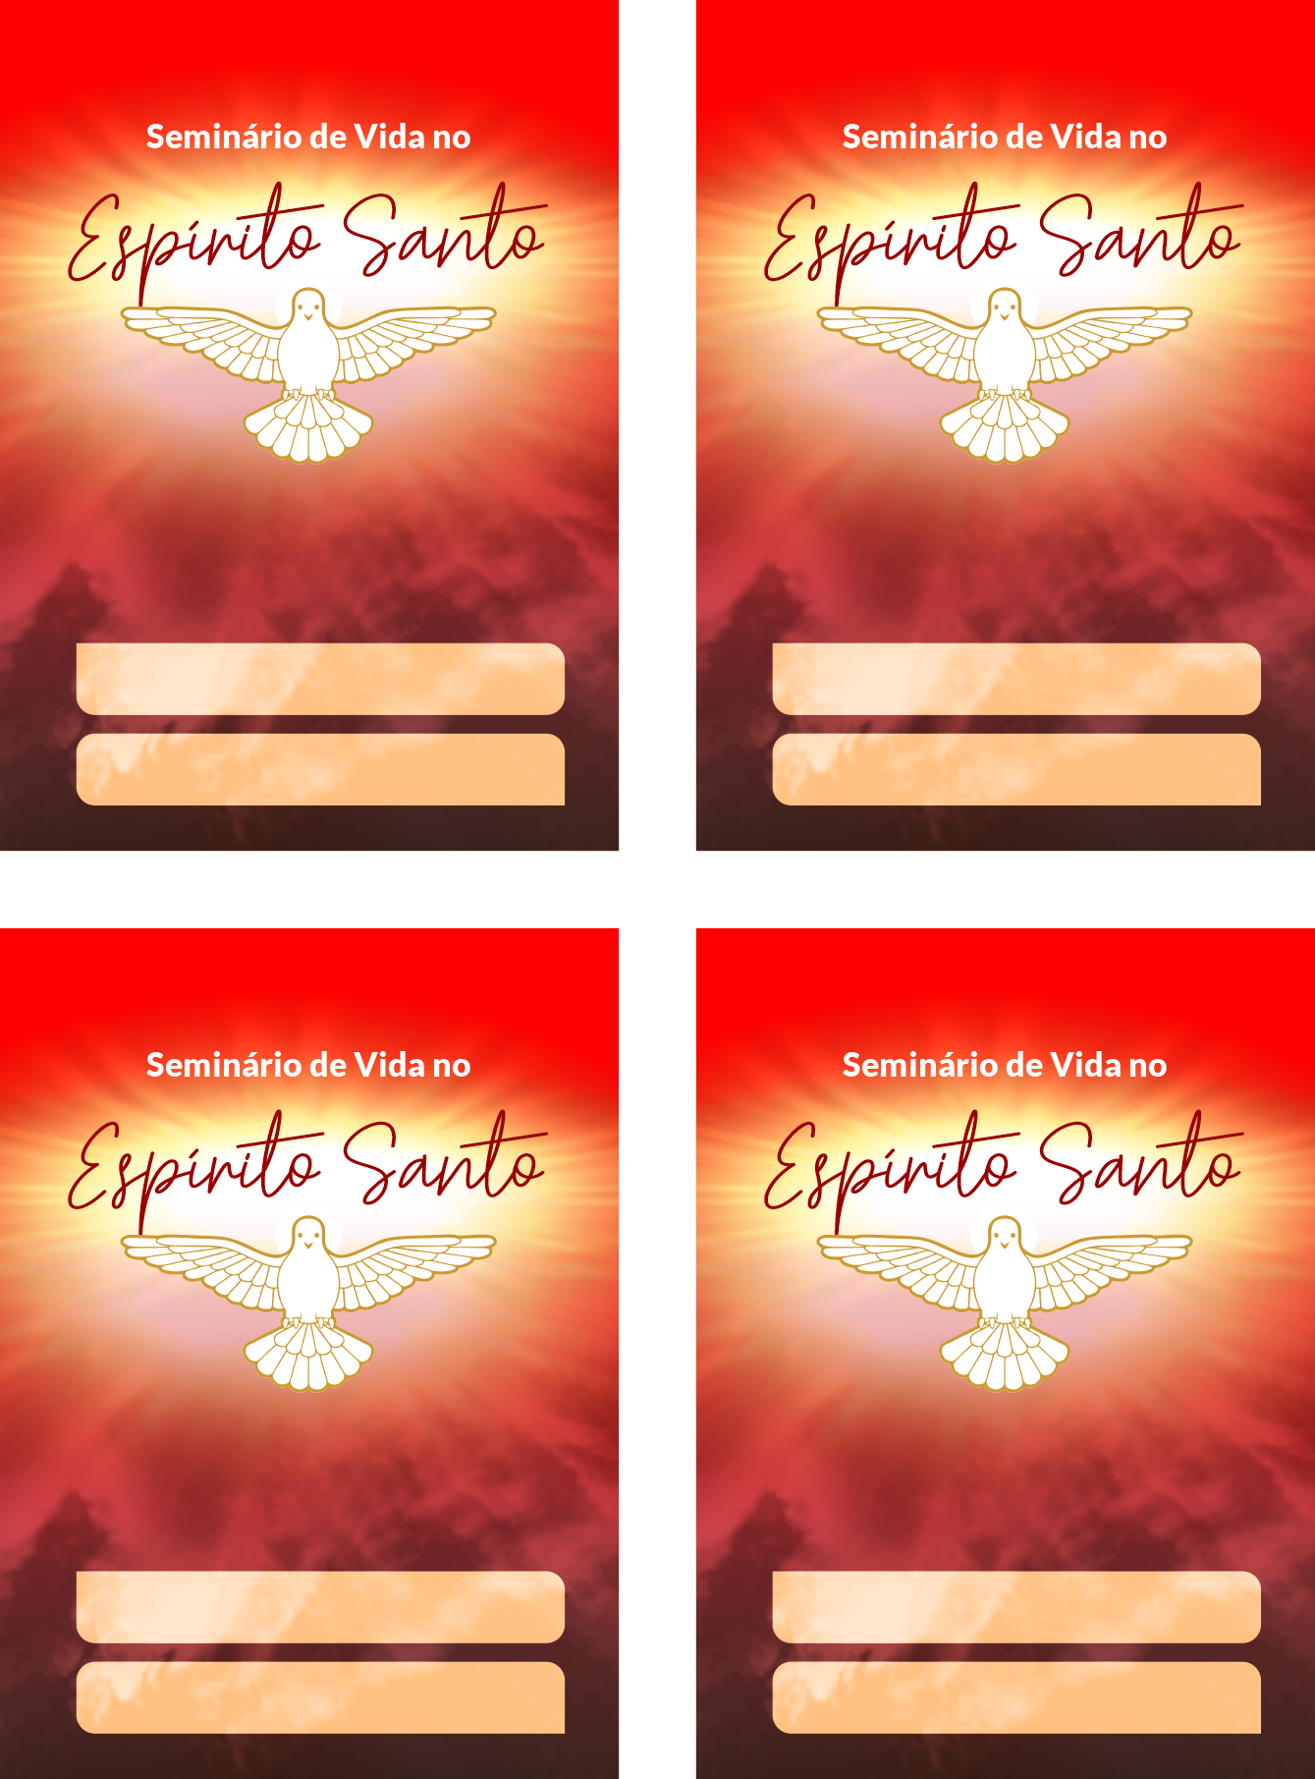

Grupo de Oração |  | Editável
JESUS REINA |  | EDITÁVEL

Grupo de Oração |  | Editável
EDITÁVEL |  | EDITÁVEL

